**Кировская область**

**Унинский район**

**муниципальное бюджетное учреждение культуры**

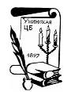

**«Унинская Центральная библиотека»**

*пгт. Уни, ул.Труда, 56. Тел. 8(83359)2-11-54*

(обзорная экскурсия)

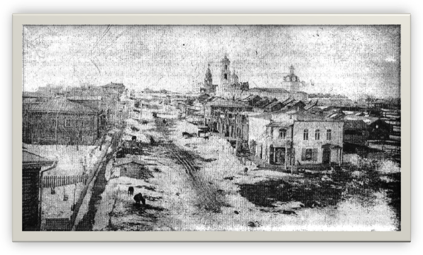

**Выполнила:**

библиотекарь МБУК

«Унинская Центральная библиотекарь»

Старкова Ирина Валентиновна.

пгт Уни, 2019 год 12+

**Краткое описание экскурсионного маршрута «Старинное село Уни»**

Название экскурсии: **«Старинное село Уни».**

Продолжительность: **2 акад. часа.**

Количество остановок **- 12**

Содержание экскурсии: **обзорная.**

Маршрут экскурсии: **ул. Ленина, ул. Кирова.**

По способу передвижения: **пешеходная.**

Состав группы: **взрослые, школьники, студенты.**

Сезонность: **круглогодично.**

**Цель экскурсии:** расширение знаний об истории пгт Уни, ознакомление с его достопримечательностями.

**Задачи экскурсии:**

* Дать краткую информацию о расположении и местонахождении пгт Уни.
* Дать краткую справку об истории основании пгт Уни.
* Познакомиться с историей храмов посёлка.
* Рассказать о достопримечательностях на выбранном отрезке маршрута.

**Схема маршрута экскурсии:**

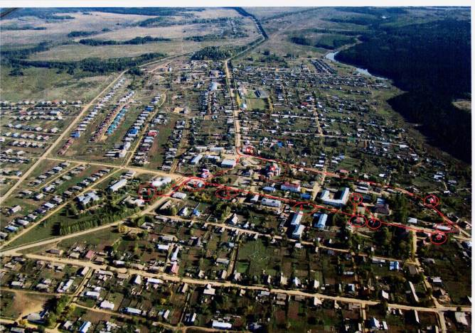

*Расшифровка условных обозначений:*

1 – Унинская Центральная библиотека.

2 - Здание двуклассного училища.

З - Здание волисполкома.

4 - Дом священника А. А. Ашихмина.

5 - Дом С. А. Ашихмина, земского врача унинской больницы.

6 - Здание – часть архитектурного ансамбля Спасской церкви.

7 – Дом семьи священнослужителя А. М. Лютина.

8 – Дом купца А. П. Суворова.

9 - Торговые ряды Моховых.

10 – Дом священнослужителя Унинской церкви дьякона Рублева.

11 - Храм – Александра Невского.

12 - Дом купца Шатунова.

**Краткое описание экскурсионного маршрута .**

Маршрут линейный. Он начинается от Унинской Центральной библиотеки.

1 – ая остановка у библиотеки. Вступительная беседа: знакомство с группой, тема экскурсии, ее продолжительность, цели и задачи. Ознакомить экскурсантов с правилами поведения на экскурсии. Начинать без движения.

Продолжительность 10 мин.

2 –ая остановка - к зданию двуклассного училища. Расположить группу полукругом на небольшой площадке, чтобы было видно здание. Зрительная реконструкция с помощью фотографии. Здания из портфеля экскурсовода.

Продолжительность 5 мин.

3 – я - От здания двуклассного училища к зданию Волисполкома. Подтема: Рассказ о событиях 17 января 1918 года. Сосредоточить внимание экскурсантов на рассказе. Здания из портфеля экскурсовода.

Продолжительность 5 мин.

4 –ая - От Здания Волисполкома до дома священника Алексея Андреевича Ашихмина. Подтема: о биографии Алексея Андреевича Ашихмина. Зрительная реконструкция с помощью фотографии. Здания из портфеля экскурсовода.

Продолжительность 5 мин.

5 –ая - От дома священника А.А.Ашихмина до дома С.А.Ашихмина, земского врача унинской больницы. Информационная справка о биографии Сергея Алексеевича Ашихмина.

Продолжительность 5 мин.

6 –ая - От дома С.А.Ашихмина до здания – часть архитектурного ансамбля Спасской церкви. Историческая справка: о дате возникновения Храма.

Продолжительность 10 мин.

7 –ая - От здания – часть архитектурного ансамбля Спасской церкви до дома семьи священнослужителя А. М. Лютина. Подтема: о семье священнослужителя Аполлоса Михайловича Лютина.

Продолжительность 5 мин.

8 - ая - От дома семьи священнослужителя А. М. Лютина к Дому купца Александра Павловича Суворова. Информационная справка: история здания от постройки до нашего времени.

Продолжительность 5 мин.

9 –ая - От дома купца Александра Павловича Суворова к торговым рядам Моховых. Дать время для осмотра места и для фотографирования.

Продолжительность 5 мин.

10 –ая - От торговых рядов Моховых до дома священнослужителя Унинской церкви дьякона Рублева. Проводится на обратном пути. Информационная справка: история здания от постройки до нашего времени.

Продолжительность 10 мин.

11 –ая - От дома священнослужителя Унинской церкви дьякона Рублева до Храма Александра Невского. Постановка группы для осмотра интерьера храма. Информационная справка о дате возникновения Храма. Проводится на обратном пути.

Продолжительность 15 мин.

12 – ая - От Храма Александра Невского до дома купца Шатунова. Заключительная беседа. Перечислить посещенные объекты, сделать выводы. Ответы на вопросы. Кратко подвести итоги экскурсии. Прощание.

Продолжительность 10 мин.

**Индивидуальный текст экскурсии.**

Здравствуйте, дорогие друзья! Я ваш экскурсовод. Меня зовут Старкова Ирина Валентиновна. Я библиотекарь Унинской Центральной библиотеки.

Сегодня вы  познакомитесь с достопримечательностями нашего посёлка и проследите, как он менялся. Узнаете о наших знаменитых земляках и людях, волею судеб оказавшихся на унинской земле. Сможете проследить этапы становления и развития храмов посёлка.

Наша экскурсия будет длиться 2 академических часа. Во время экскурсии прошу вас соблюдать технику безопасности.

 Посёлок Уни расположен в юго - восточной части Кировской области в 189 км от областного центра и в 75 км от ближайшей железнодорожной станции Фалёнки. Территория Унинского района составляет 2,1 тыс. кв. км. На территории Унинского района проживает 8 тысяч 159 жителей.

 Богат наш район лесом, грибами, располагает охотничьими угодьями.  
           Насчитывается около 100 прудов площадью 860 га. Самый большой – Заякинский пруд площадью 146 га. Это является потенциалом для развития лесопромышленных предприятий района, прекрасными охотничьими угодьями для охотников - промысловиков и для освоения туристического бизнеса.

Уни, как населенный пункт, считается основанным в 17 веке. Статус села Уни получило в 1762 году. «14 марта 1762 года из Казанской конторы новокрещенских дел выданы для церкви богослужебные книги. Село называлось «Новокрещенное село Гожня, Уни тож» и принадлежало Малмыжскому заказу.

Территория Унинского края до образования Унинского района состояла из волостей и входила в Глазовский уезд Вятской губернии.

Дореволюционные Уни – самое большое, оживленное село во всем Глазовском уезде. При этом Уни являлись центром духовной жизни всей юго – восточной части уезда.

Священник Унинской церкви Алексей Павлович Зубарев сделал описание села по требованию епархиального начальства ещё в 1862 году. Оно хранится в Кировском областном госархиве (ф. 574. Оп. 1. Ед. хр. 115, л.л. 4 -7).

Он пишет: «Унинская часть села или правая сторона речки Унинки имеет большую покатость к югу, с восточной, западной и северной сторон застроена параллельно церкви очень хорошими деревянными домами, в коих имеют жительство духовенство, чиновничество и купечество.

А на южной стороне села тянется до самого пруда на пространстве полуверсты не совсем опрятная и несовершенно прямая улица, которая начавшись от восточной, параллельной церкви, уличной линии и образовав с нею тупой угол, сделала довольно значительный уклон к югу так, что площадь между улицею и церковью лежащая, принимает уже вид геометрической трапеции…»

Начнем нашу экскурсию от **здания Унинской Центральной библиотеки.** Здесь можно найти произведения классиков и современных авторов, также свежую прессу.

**Логический переход.** Жилые дома, торговые лавки – все это располагалось на трех улицах: Николаевская, Торговая и Набережная. В настоящее время – это улицы Ленина, Кирова, часть улицы Красноармейской. Улица Николаевская в 1918 году была переименована в улицу Ленина.

Улицы Торговая и Набережная позднее были объединены и получили название улицы Кооперативной, а в годы правления И.В. Сталина – она носила его имя. И лишь в конце 50 - х годов улица была переименована в улицу Кирова.

*Сейчас перейдём с вами через дорогу на пересечение улиц Труда и Ленина, вы увидите* **здание двуклассного училища** **(см. рис. в карточке).**

Здание было построено в 1912 году архитектором Кузьмой Фёдоровичем Новокшоновым по заказу Министерства просвещения. В нем располагалось двухклассное училище, заведовал которым Андрей Прокопьевич Кокорин.

**Логический переход.** *Следуем по улице Ленина.* В начале двадцатого века здесь стоял деревянный двухэтажный дом,построенный еще в 1875 году для **волостного правления Унинской волости (см. рис. в карточке).**

Именно здесь 17 января 1918 года была провозглашена Советская власть в нашем крае, избраны руководящие органы. Во время народных волнений в селе Уни противники Советской власти хотели захватить волисполком. Тогда председатель волисполкома С.П.Лубенин приказал охранникам выкатить на балкон пулемет, но строго-настрого приказал огонь не открывать. Позднее в Уни прибыл красноармейский отряд для борьбы с контрреволюцией.

**Логический переход**. *Следующим объектом нашего показа будет*Полукаменный дом, который принадлежал **священнику Унинской Спасской церкви Алексею Андреевичу Ашихмину**. 31 марта 1873 года отец Алексий был рукоположен в сан священника и покинул навсегда град Вятку, перемещённый в далёкое село Уни Глазовского уезда **(см. рис. в карточке).**

**Логический переход**. *Мы подошли с вами к зданию центральной аптеки,* когда – то здесь на этом месте стояло красивое двухэтажное здание и принадлежало **земскому врачу унинской больницы Сергею Алексеевичу Ашихмину** (сыну А. А. Ашихмина). С 1912 по 1930 годы работал в Унинской районной больнице **(см. рис. в карточке).**

**Логический переход**. *А сейчас мы с вами перейдём площадь 70 –летия ВЛКСМ.* Слева от площади мы видим **часть архитектурного ансамбля Спасской церкви.** Дореволюционные Уни – самое большое и оживленное село Глазовского уезда (1912 г). При этом Уни являлись центром духовной жизни всей юго - восточной части уезда. Вы видите здание – часть архитектурного ансамбля Спасской церкви,которое сохранилось до настоящего времени **(см. рис. в карточке).**

**Логический переход*.****А сейчас обратно перейдём площадь и спустимся чуть ниже здания аптеки.* Старинные здания. Они составляли «лицо» села Уни в начале ХХ века. **Дом семьи священнослужителя Аполлоса Михайловича Лютина (см. рис. в карточке).**

**Логический переход.** *Прекрасное деревянное строение с мезонином, что находится на улице Ленина (бывшей Николаевской), имеет свою историю.* Оно построено в конце 19-го века и принадлежало **купцу Александру Павловичу Суворову** **(см. рис. в карточке).**

**Логический переход.** *Напротив через дорогу вы увидите Торговые ряды Моховых*.  Хозяевами добротных домов были торговые люди и до сих у нас в посёлке постройки называются по именам бывших владельцев*.*

Торговые ряды купцов Моховых были построены в конце 19 - го века. Они торговали продуктами, мануфактурой. Двухэтажный пристрой принадлежал купцу Золотцеву, который также вел торговлю **(см. рис. в карточке).**

**Логический переход.** *На улице Кирова (бывшей Торговой) в конце 19 -го века было построено красивое каменное двухэтажное здание.* Оно являлось образцом каменного зодчества на Унинской земле и принадлежало **священнослужителю Унинской церкви дьякону Рублеву** **(см. рис. в карточке).**

**Логический переход.**  *Теперь мы с вами пройдём по улице Кирова до самой главной нашей достопримечательности – храма Александра Невского.*

В связи с увеличивающимся населением прихода возник вопрос о строительстве новой каменной церкви. Строился храм долго, 22 года. 1 декабря 1904 года освятили главный престол в честь **Благоверного Князя Александра Невского.** Много энергии, сил и средств в строительство **и устройство Александро – Невского храма вложил богатый унинский торговец И. А. Ложкин, являвшийся председателем церковно – приходского попечительства (см. рис. в карточке).**

**Логический переход*.****На углу улиц Красноармейской и Кирова находится старинное здание.* Судя по фотографиям конца 19-го века, этот дом уже существовал. Он принадлежал **купцу Шатунову**. В годы гражданской войны с апреля по июль 1919 года в здании разместился штаб 30 - й дивизии 2 – й армии Восточного фронта **(см. рис. в карточке).**

**Заключительная беседа.**

Каждое здание поселка Уни – наша история. Некоторые из них остались только на черно - белых снимках старых фотографий, другие продолжают жить, служить людям. Вы узнали, как выглядело село Уни в начале и середине ХХ века. Пусть таким же красивым и ухоженным останется поселок для наших детей и внуков.

Надеюсь, экскурсия вам понравилась и вы узнали что- то новое. С вами была экскурсовод Старкова Ирина Валентиновна. С нетерпением будем ждать нашей следующей встречи! Всего вам доброго и до свидания!

**Портфель экскурсовода к экскурсии «Старинное село Уни».**

**Карточки экскурсионных объектов экскурсии «Старинное село Уни».**

**1 – Унинская Центральная библиотека.**

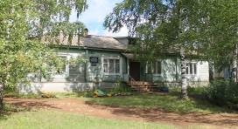

Свою историю Унинская Центральная библиотека ведет от 9 февраля 1897 года. Именно тогда была открыта бесплатная земская народная библиотека в селе Уни. Первым заведующим был Андрей Прокопьевич Кокорин.

По утверждению краеведа Н. Ф. Бельтюкова в библиотеке некоторое время работал Оттон Людвигович Бэм, политический деятель, высланный в 1914 году в село Уни под надзор полиции. В 20-е годы прошлого столетия библиотека переезжает в здание Народного дома по улице Ленина. В 30-е годы библиотека была первым по­мощником партийных и об­щественных органов в борь­бе с неграмотностью. В 1977 году проходит централизация библиотек области. Унинская библиотека становится центральной, а основные массовые библиотеки в районе стали функционировать как ее филиалы. В 2017 году Унинская Центральная библиотека отметила 120 – летний юбилей.

Дата составления карточки 14. 08 2019.

**2 - Здание двуклассного училища.**

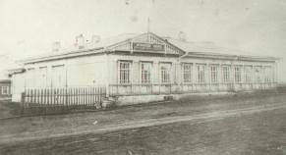

Здание было построено в 1912 году архитектором Кузьмой Фёдоровичем Новокшоновым по заказу Министерства просвещения. В 1912 году в унинском двухклассном училище Министерства народного просвещения обучалось 210 человек. В нем располагалось двухклассное училище, заведовал которым Андрей Прокопьевич Кокорин.

С 1916 по 1958 годы здесь продолжалось обучение детей Унинской школы. Далее в здании разместились детская библиотека и Дом пионеров.

В 1979 году библиотека переехала в новое здание, а Дом пионеров продолжал свою деятельность до 1988 года. Решением райисполкома в 1989 году здание было передано унинскому райбытуправлению. В 1992 году решением Администрации Унинского района помещение вновь было передано малому предприятию «Надежда». С 2000 – х годов занимает магазин «Славич».

Дата составления карточки 14. 08 2019.

**3 - Здание волисполкома.**

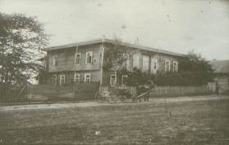

Этот деревянный двухэтажный дом построен еще в 1875 году для волостного правления Унинской волости. Именно здесь 17 января 1918 года была провозглашена Советская власть.

С 30-х годов ХХ столетия в этом доме располагаются жилые квартиры. В 40-е годы на втором этаже  был детский сад. На первом этаже до середины  50-х   находились  квартиры. В настоящее время на этом месте ведётся строительство торгового центра «Пятёрочка».

Дата составления карточки 14. 08 2019.

**4 - Дом священника А. А. Ашихмина.**

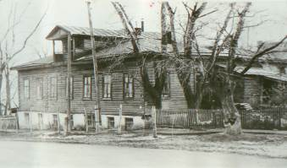

Полукаменный дом принадлежал Алексею Андреевичу Ашихмину, который был священником Унинской церкви. 7 апреля 1898 года ему был преподнесён наперсный крест с украшениями «в знак заслуг по восстановлению Спасского храма, пострадавшего от пожара в 1888 году, и в честь 25-летия служения в Унях». К тому времени он, возможно, стал и настоятелем Спасской церкви в с. Уни.

В советские времена это был жилой дом, а подвал занимала Унинская средняя школа, где располагалась лыжная база. Дом был сломан в конце 1980-х годов прошлого столетия.

Дата составления карточки 14. 08 2019.

**5 - Дом С. А. Ашихмина, земского врача унинской больницы.**

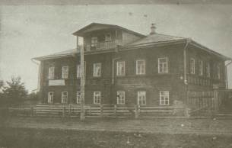

Там, где сейчас находится аптека, на этом месте стояло красивое двухэтажное здание. Дом этот принадлежал священнику А. А. Ашихмину. В нём, по некоторым сведениям, жил в 1895 – 1905 годах врач А. И. Колотов, а потом земский врач Унинской больницы Сергей Алексеевич Ашихмин, сын упомянутого священника. Родился С. А. Ашихмин в Унях в 1883 году.

С 1912 по 1930 год работал в Унинской районной больнице. На первом этаже этого дома помещалось общество трезвости, созданное осенью 1905 года.

В 70 –е годы в здании располагались детский сад, машино - счетная станция, инспекция ГАИ, райспорткомитет, энергонадзор и другие организации посёлка. В настоящее время здание снесено.

Дата составления карточки 14. 08 2019.

**6 - Здание – часть архитектурного ансамбля Спасской церкви.**

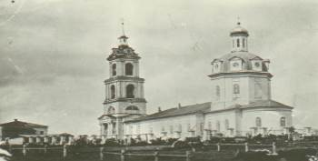

Первый каменный храм в селе Уни был заложен 29 июня 1816 года. Строился он по плану Уканской (в Удмуртии) церкви. Уже 30 августа 1816 года каменная кладка была закончена. Спасская каменная церковь строилась с 1816 до 1824 года. Колокола отливал Михаил Иванович Рябинин, выходец из крестьян.

Как пишет кировский краевед О. Виноградов («Вятский край» за 6 декабря 1991 г.), левый придел освятили в феврале 1819 года во имя Косьмы и Дамиана, правый – во имя Петра и Павла - 30 октября 1824 года, а главный придел закончили и освятили во имя Нерукотворного Спаса в октябре 1833 года. Вот и по нему и стали именовать церковь Спасской. Служили в церкви 4 священника и 6 причетников.

В 30 –е годы XX века храм разломали, использовав кирпич на строительство Унинской школы и общественной бани в селе. Колокола разбили и увезли в утиль, разрушили ограду, которой была обнесена церковь, надмогильные памятники. Растащили для хозяйственных нужд – под фундаменты, под постройки.

Дата составления карточки 14. 08 2019.

**7 – Дом семьи священнослужителя А. М. Лютина.**

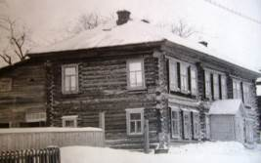

Дом, где находился Унинский историко - краеведческий музей принадлежал семье священнослужителя А. М. Лютина. Глава служил псаломщиком в Унинской церкви. Лютины приехали в Уни, где – то в 1906 или 1907 году. Глава семь Аполлос Михайлович служил псаломщиком в Унинской церкви с 1911 по 1913 годы, переведён к нам был из села Юкаменское.

Здание было построено в начале ХХ века. С 1955 года здание принадлежало Унинской аптеке, а с 1994 года по декабрь 2016 года в нем располагался музей. Что будет со зданием дальше пока не решено.

Дата составления карточки 14. 08 2019.

**8 – Дом купца А. П. Суворова.**

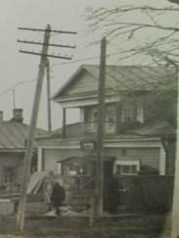

Прекрасное деревянное строение с мезонином, что находится на улице Ленина (бывшей Николаевской), имеет свою историю.

Оно построено в конце 19-го века и принадлежало купцу Александру Павловичу Суворову. Он содержал ямщину, имел много лошадей. Позади здания находились большие конюшни. В 20-30-е годы в здании был кабак. С 40-х годов по 1955 год этот дом занимал уполномоченный Министерства заготовок под жилье и склады сельхозпродуктов, закупаемых у населения.

С 1955 года здание передается унинскому сельпо. В разное время до 1990-х годов здесь торговали продуктами, хозяйственными товарами и мебелью. 2 февраля 1995 года в этом доме открылся магазин «Айсберг» ООО «Малиновский мясокомбинат».

Дата составления карточки 14. 08 2019.

**9 - Торговые ряды Моховых.**

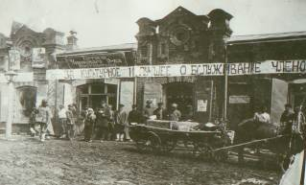

Торговые ряды купцов Моховых были построены в конце 19-го века. Они торговали продуктами, мануфактурой. После Великой Октябрьской революции здание было экспроприировано и передано унинскому сельпо. В 1959 году был сделан надстрой второго этажа, где разместили райунивермаг.

В 60-80-е годы прошлого столетия в этом здании размещались магазины, а во дворе размещались базы этих магазинов.

Второй этаж занимали администрация унинского райпотребсоюза, а позднее – Унинское поспо. С 1997 года второй этаж занимал районный народный суд. В настоящее время так же расположены магазины.

Дата составления карточки 14. 08 2019.

**10 – Дом священнослужителя Унинской церкви дьякона Рублева.**

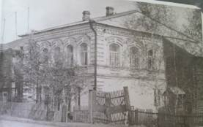

На улице Кирова (бывшей Торговой) в конце 19-го века было построено красивое каменное двухэтажное здание. Оно являлось образцом каменного зодчества на унинской земле и принадлежало священнослужителю Унинской церкви дьякону Рублеву.

В 20-е годы прошлого столетия в нем размещалось пожарное депо. В годы Великой Отечественной войны здание предоставили для Унинской школы. С середины 40-х годов до 1987 года в нем размещались детские ясли.

В декабре 1987 года в здание переехала санитарно-эпидемиологическая служба района. После капитального ремонта в 2006 году здание приняло новых хозяев – Унинский райвоенкомат, Служба судебных приставов. В настоящее время в здании находится районный архив.

Дата составления карточки 14. 08 2019.

**11 - Храм – Александра Невского.**

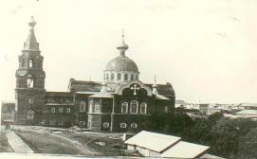

Идея строительства второго каменного храма в Унях принадлежит настоятелю унинской церкви А. П.Зубареву. Строился храм долго, 22 года.

Первоначальный проект церкви разработал архитектор В. М. Дружинин потом изменили его Савицкий и И. А. Чарушин. Иконы для верхнего этажа храма писали петербургский художник Н. А. Тронин, а в нижнем этаже – вятский иконописец Черногоров. По словам очевидца И. Г. Мельникова «Кузьма Фёдорович Новокшонов клал кладку нового храма. Мастерству Кузьма Фёдорович научил брата Алексея, вдвоём они брали подряд».

На устройство нового храма было израсходовано до 70 тысяч рублей. 1 декабря 1904 года освятили главный придел в честь Благоверного Князя Александра Невского. Второй придел был освящён в честь Иоанна Златоуста. После освещения храма с речами выступил епископ Филарет и настоятель унинской церкви А. А. Ашихмин.

Дата составления карточки 14. 08 2019.

**12 - Дом купца Шатунова.**

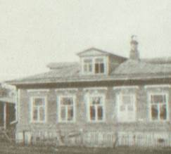

На углу улиц Красноармейской и Кирова находится старинное здание. Судя по фотографиям конца 19-го века, этот дом уже существовал. Он принадлежал купцу Шатунову, но чем он занимался – неизвестно.

В годы гражданской войны с апреля по июль 1919 года в здании разместился штаб 30-й дивизии 2- армии Восточного фронта. Начиная с 20-х годов, здесь располагались жилые квартиры. Одну из них занимал начальник унинской милиции.

Только в 60 - е годы в здании разместился районный отдел внутренних дел и функционировал до 1997 года. Новая жизнь здания началась с открытия в декабре 2004 г. магазина «Весна». В настоящее время здание пустует.

Дата составления карточки 14. 08 2019.

**Библиографический список.**

1. Александро – Невский храм/ Н. Ф. Бельтюков // Унинский край (альбом № 1). – С.- 42.
2. Бельтюков, Н. Ф. Памятники земли унинской [Текст] / Н. Ф. Бельтюков. – Уни,1993. – с. – 35. – (из серии «Малая Родина»).
3. Бельтюков, Н. Ф. Памятники нашей малой родины / Н. Ф. Бельтюков // История Унинского района (альбом № 4). – С. – 22.
4. Бельтюков, Н. Ф. Спасский храм / Н. Ф. Бельтюков // Унинский край (альбом № 1). – С.- 42.
5. Казакова, Г. А. Остался в памяти народной / Г. А. Казакова // Унинский край (альбом № 3). – С.- 34.
6. Логинова, К. Лютины и их современники / К. Логинова // История Унинского района. Альбом № 7. – С. – 59.
7. Об открытии храма // История Унинского района (альбом № 4). – С. – 39.
8. Савинский, В. Дом священника А. А. Ашихмина / В. Савинский // Унинский край (альбом № 1). – С.- 43.
9. Священник Зубарев о нашем селении // Унинский край (альбом № 1). – С.- 43.
10. Фотоматериалы из архива Унинского краеведческого музея и Унинской Центральной библиотеки.
11. Электронный архив Унинской Центральной библиотеки «Памятники культуры и природы».